Министерство образования Нижегородской области
Государственное бюджетное образовательное учреждение среднего профессионального образования
«Нижегородский технологический техникум»
Наименование процесса:  Специальность: | Дата внедрения  Редакция №1  Изменение №0 | Лист 1 из
Согласовано
на методической комиссии
общего гуманитарного,
социально-экономического,
математического и
естественно - научного цикла
Пр.№ от
Председатель: ____________ Тяпкина Н.В.

Методическая разработка
урока повторения и обобщения
по теме
«Многогранники»

Преподаватель: Симонова О.С.

г.Н.Новгород
2012
Тип: урок повторения и обобщения
Цель: формирование предметных (повторение и обобщение знаний о многогранниках) и общих компетенций (информационной, коммуникативной) обучающихся.
Задачи
Образовательные:
- повторение и обобщение знаний обучающихся о многогранниках.
Развивающие:
- формирование информационной и коммуникационной компетенций обучающихся;
- развитие математической речи, логического мышления, пространственного воображения, навыков самооценки.
Воспитательные:
- формирование мотивации к учебно-познавательной деятельности.

Методическая цель: демонстрация возможностей использования на занятии информационно-коммуникационных технологий, интерактивных методов.

Формы организации учебной деятельности: фронтальная, индивидуальная.
Методы: программированное обучение, интерактивные.
Оснащение занятия: интерактивная доска с программным обеспечением, модели многогранников.
План
1. Орг.момент.
2. Целеполагание.
3. Выполнение заданий на повторение и обобщение по теме Многогранники.
4. Подведение итогов. Рефлексия.

Ход урока

1. Орг.момент.

2. Значение темы. Постановка целей и задач урока. Слайды 2-6.

3. Выполнение заданий на повторение и обобщение.

Понятие многогранника. Виды многогранников.
Задание на понятие многогранника выполнено с помощью инструмента «Затемнение экрана» (шторка).
Слайд 7.
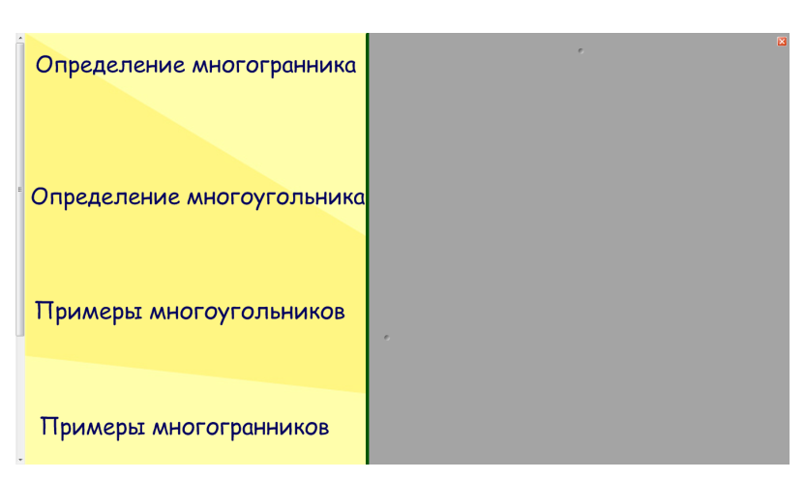

Слайд 8. Задание на повторение видов призм выполнено с помощью интерактивного средства Click and reveal (прямоугольник) из коллекции Lesson Activity Toolkit.
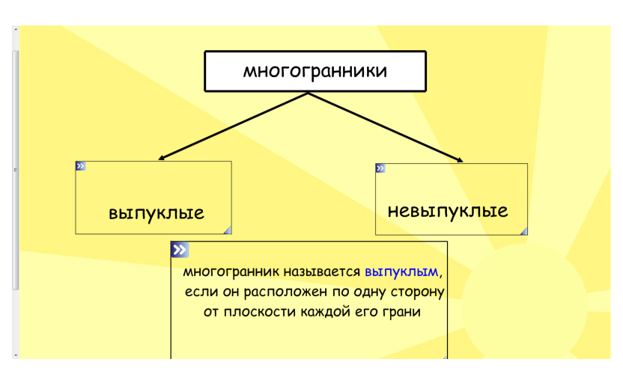

Слайд 9. Задание на узнавание выпуклых многогранников выполнено с помощью интерактивного средства Category sort из коллекции Lesson Activity Toolkit.
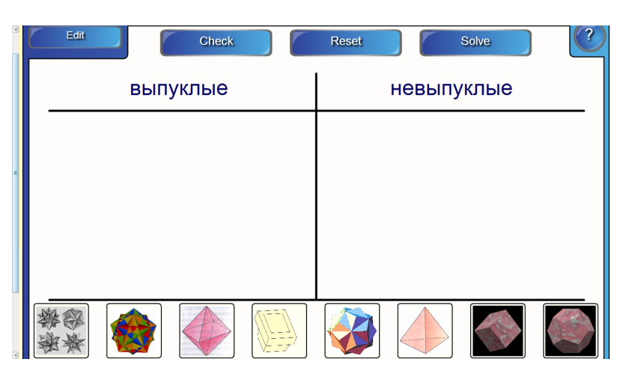

Призма
Слайд 10.
Составить структуру понятия Призма.
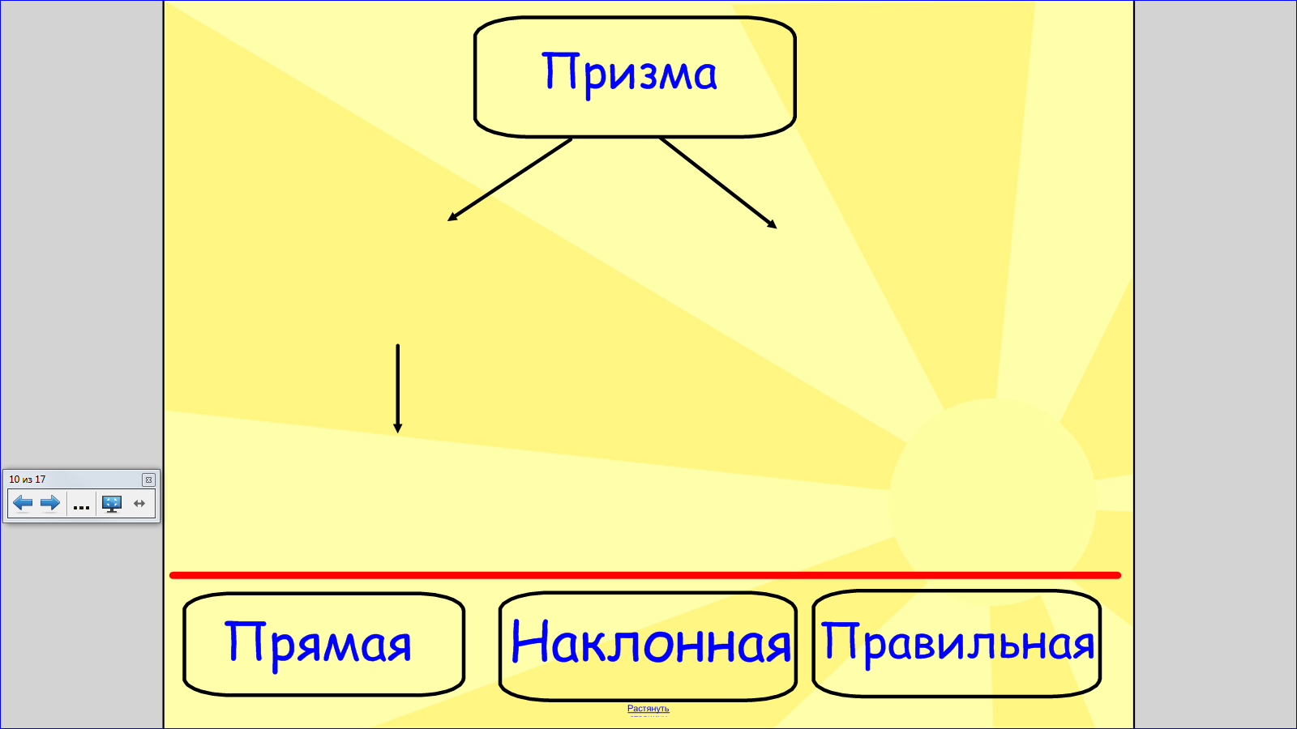

Слайд 11. Тест из пяти вопросов на основные понятия темы Призма.
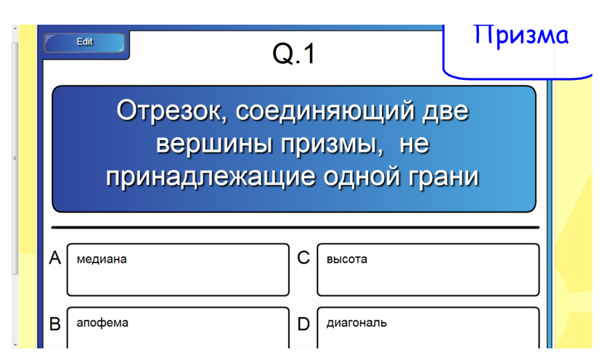

Задание выполнено с помощью интерактивного средства Multiple choice из коллекции Lesson Activity Toolkit.

Пирамида
Слайд 12. Задание на знание элементов пирамиды. Составлено с помощью интерактивного средства Checker tool из коллекции Lesson Activity Toolkit.
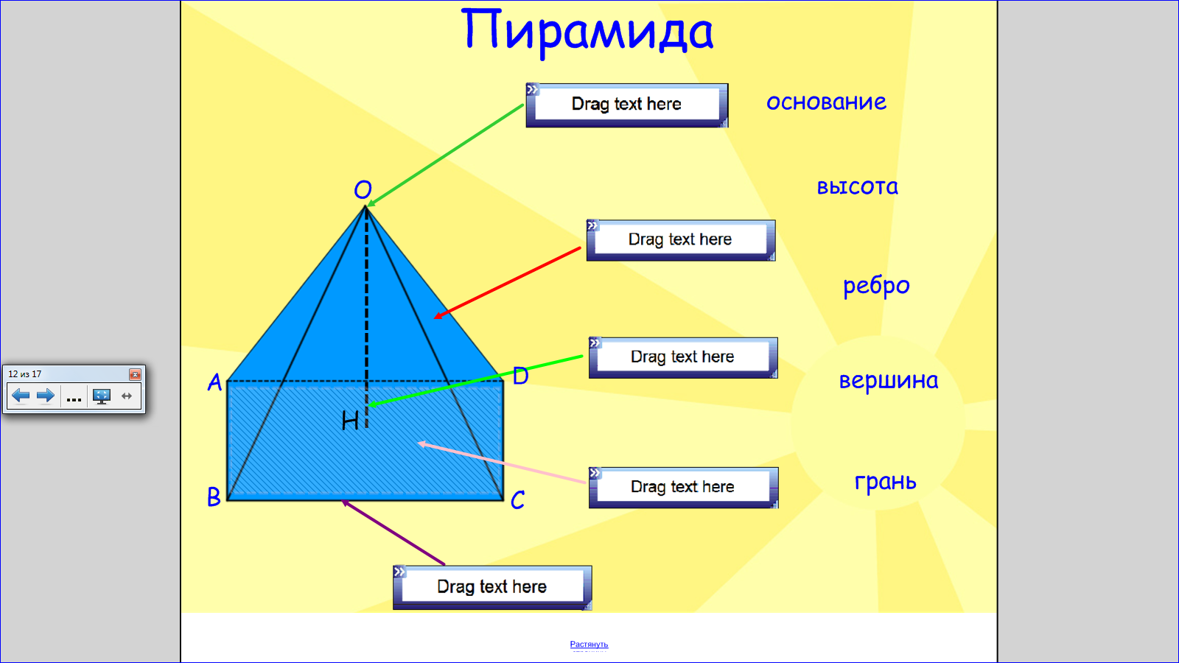
Правильные многогранники
Слайд 13. Задание на установление соответствия между изображением и названием правильного многогранника. Задание выполнено с помощью интерактивного средства Image match.
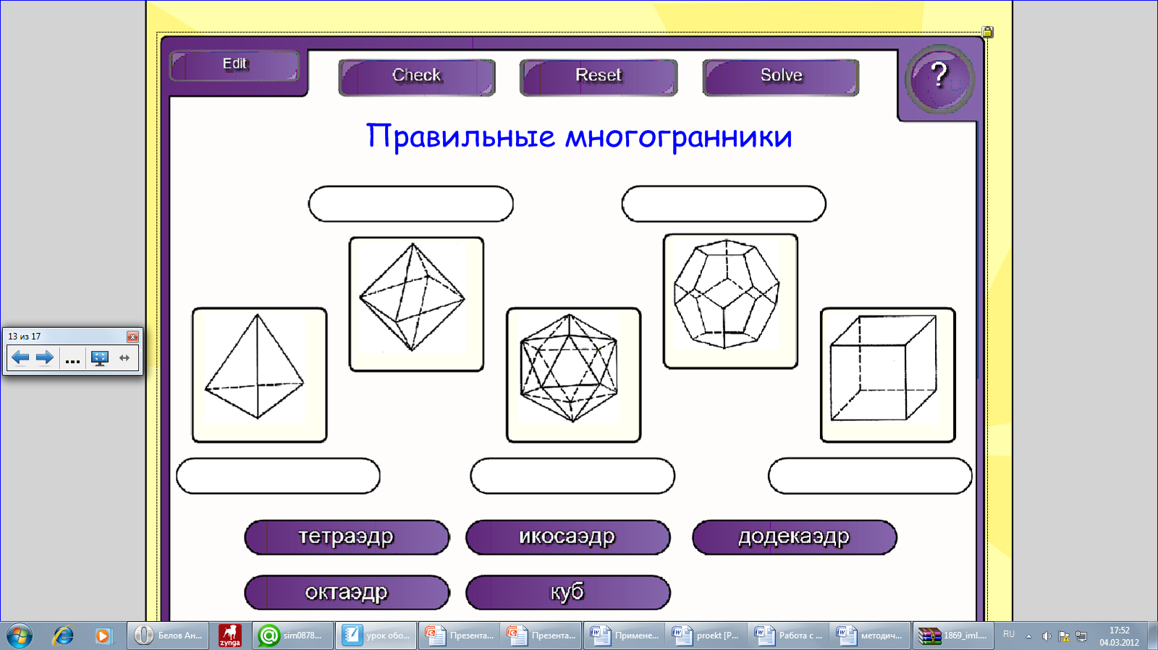

Слайд 14. Задание: определить верное или неверное утверждение. Выполнено в форме таблицы с затемнением отдельных ячеек.
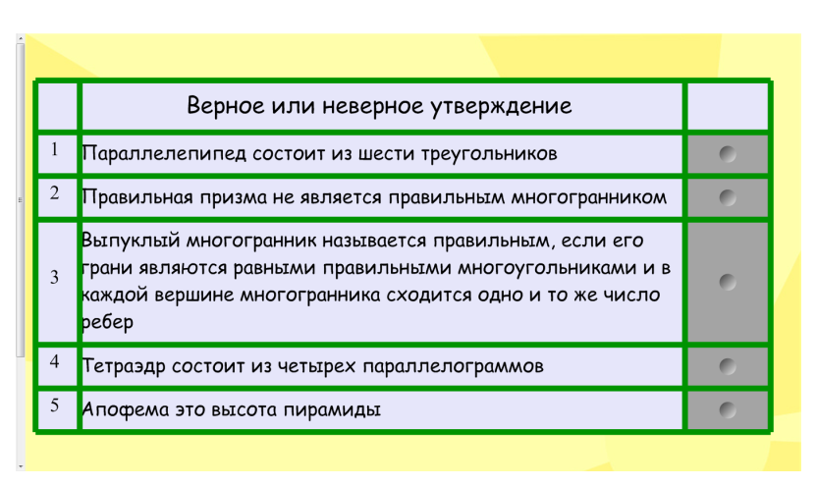
Слайд 15. Составить иерархическую структуру понятия многогранник.
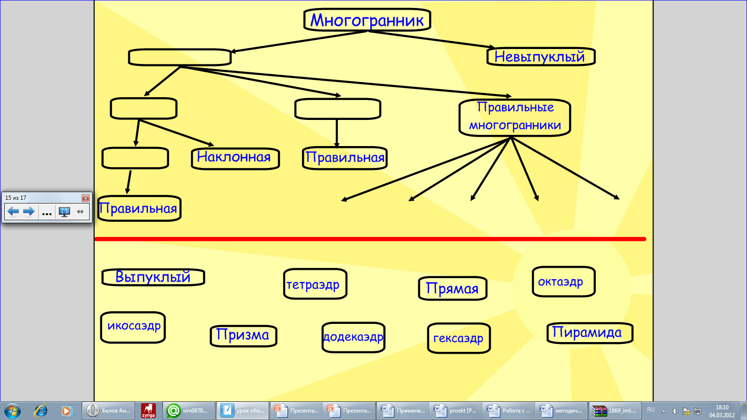
4. Подведение итогов. Рефлексия.

